МДС 30-2.2008

РЕКОМЕНДАЦИИ ПО МОДЕРНИЗАЦИИ ТРАНСПОРТНОЙ СИСТЕМЫ ГОРОДОВ

Разработаны Центральным научно-исследовательским и проектным институтом градостроительства Российской академии архитектуры и строительных наук (руководитель темы - академик, д-р архит. Ю.П.Бочаров, предисловие, разд.1, 2 - канд. техн. наук, профессор А.А.Агасьянц, разд.3 - канд. техн. наук, профессор А.А.Агасьянц, канд. техн. наук, ведущий науч. сотр. З.В.Азаренкова, разд.4, приложение 2 - канд. техн. наук, ведущий науч. сотр. З.В.Азаренкова, приложение 1 - канд. техн. наук, ст. науч. сотр. О.С.Семенова, инж. Н.С.Пышкин).
Модернизация транспортных систем включает целый ряд целенаправленных действий на повышение степени планировочной упорядоченности, структуризации сети транспортных коммуникаций, приведение технического состояния магистральных улиц и дорог, внеуличных путей сообщения в соответствие с генеральной концепцией транспортного обслуживания населения и техническими возможностями современных транспортных средств. Модернизация предусматривает обеспечение хозяйственно-деловых и потребительских перевозок, а также гарантированную защиту селитебных и рекреационных территорий от транспортного шума и отработавших выхлопных газов автомобилей, надежность и безопасность работы всех видов городского транспорта.
Приведены примеры и типологические схемы из отечественного опыта, варианты принятия решения в различных градостроительных условиях.
Рекомендации предназначены для широкого круга проектировщиков, научных сотрудников, административных работников, студентов и преподавателей, занимающихся разработками транспортных систем, изучением и исследованием транспортных проблем при развитии городов.
Рецензент - д-р архит., проф. МАрхИ Г.Е.Голубев.

ПРЕДИСЛОВИЕ

Транспортные системы городов являются их важнейшей инфраструктурой и представляют собой совокупность линейных, узловых и сопутствующих им объектов социального и технического назначения, обеспечивающих надежное функционирование пассажирского и грузового транспорта, пешеходные передвижения жителей. Их основное назначение заключается в удовлетворении спроса населения и потребностей производства в транспортных услугах. При этом обязательным является повышение эффективности работы транспортных систем, безопасности, удобства и доступности перевозок пассажиров, прежде всего в части общественно-приемлемых затрат времени на передвижения, с одной стороны, и затрат на оплату проезда, с другой.
За последние 10-15 лет в результате многократного повышения уровня насыщения городов легковыми автомобилями возникла транспортная проблема с пропуском концентрированных автомобильных потоков, к освоению которых уличная сеть городов оказалась неподготовленной. Наиболее напряженная обстановка, сопровождаемая часовыми заторами, сложилась в крупнейших городах при въезде в центральный район в утренний период и выезде из него в вечернее время, а также на границе города и пригородной зоны в предвыходные и выходные дни. В целом это усложнило транспортную ситуацию в городах и требует всестороннего совершенствования транспортных систем, их модернизации.
Модернизация транспортных систем включает целый ряд административных, технических и градостроительных действий, направленных на повышение степени планировочной упорядоченности, структуризации сети транспортных коммуникаций, приведение технического состояния магистральных улиц и дорог, внеуличных путей сообщения в соответствие с генеральной концепцией транспортного обслуживания населения, с техническими возможностями современных транспортных средств; обеспечение хозяйственно-деловых и потребительских перевозок; гарантированной защиты селитебных и рекреационных территорий от транспортного шума и отработавших выхлопных газов автомобилей. Важной задачей модернизации транспортных систем городов следует считать обеспечение условий надежной и безопасной работы всех видов транспорта, повышение их взаимодействия, эффективности использования транспортных средств и пропускной способности транспортных путей движения, развитие транспортных систем до уровня, обеспечивающего жителям городов и пригородных зон возможность выбора вида транспорта при поездках к местам работы, к объектам культурно-бытового и рекреационного назначения.
Генеральным направлением совершенствования транспортных систем в городах должно являться уменьшение существующих нагрузок на городские территории, как правило, значительно превышающих показатели в зарубежных крупных городах. Прежде всего это касается снижения плотности населения и работающих, использования прогрессивных приемов организации пассажирских перевозок при поездках в центральные районы и к местам массового приложения труда. Это может быть достигнуто также снижением концентрации размещения административных и деловых зданий, ограничением масштабов высотного жилищного строительства, рассредоточением объектов массового посещения, опережающим развитием систем массового пассажирского транспорта, его скоростных видов в крупнейших городах.
В настоящих Рекомендациях представлены результаты исследований научно-методологических основ перспективного развития транспортных (скоростных и магистральных) структуроформирующих систем отдельных крупнейших отечественных и зарубежных городов. В работе использованы библиографические источники, опубликованные отечественными и зарубежными специалистами в 80-90-х гг. прошлого столетия, материалы V-XI международных научно-практических конференций, проведенных в Екатеринбурге в 1998-2007 гг., материалы мировой дорожной ассоциации (PIARC), специализированного XX Мирового дорожного конгресса (Монреаль, 1995), посвященного проблемам транспортной планировки городов, и др.
Рекомендации предназначены для широкого круга проектировщиков, научных сотрудников, административных работников, студентов и преподавателей, занимающихся разработками транспортных систем, изучением и исследованием транспортных проблем при развитии городов.
В приложении 4 даны термины и определения.

Раздел 1
ТРАНСПОРТНО-ПЛАНИРОВОЧНЫЕ ФАКТОРЫ РАЗВИТИЯ УЛИЧНО-ДОРОЖНОЙ, ТРАНСПОРТНОЙ И ПЕШЕХОДНОЙ СЕТИ ГОРОДОВ
1.1. Основные проблемы транспортного обслуживания населения и производства в городах обусловлены недостаточным развитием магистральной улично-дорожной сети и транспортных линий. В большинстве городов России уровень развития транспортных систем составляет 1,7-1,9 км/км, что в 1,5-2 раза ниже фактических потребностей. Несоответствие развития транспортных систем масштабам жилищного, торгово-офисного строительства, чрезмерная концентрация новых объектов на территориях ранее сложившихся районов, особенно в центральном районе, 5-7-кратное увеличение уровня автомобилизации за последние годы привели транспортное движение в городах и пригородных зонах в состояние, близкое к полному параличу (Москва, Санкт-Петербург, Нижний Новгород, Екатеринбург и многие другие).
Сложное положение с транспортной обстановкой в городах обусловлено отсутствием ответственных за комплексность строительства: инвесторов, застройщиков, местного и муниципального руководства. В частности, в городах отсутствует решение актуальной задачи организации системы паркования и хранения автомобилей. Напротив, имеет место полное непонимание значимости сохранения и дальнейшего развития массового пассажирского транспорта, нерациональное расходование средств на малоэффективные и несовершенные транспортные проекты в угоду корпоративных интересов.
1.2. Низкий уровень развития транспортных систем городов, отсутствие планировочного единства, взаимодействия отдельных видов и звеньев транспортных систем привели к значительным перепробегам транспорта, к чрезмерным затратам времени на поездки, к транспортной усталости пассажиров. Неудовлетворительная работа транспортных систем вынуждает жителей городов при первой возможности использовать для поездок индивидуальные автомобили, что еще более усугубляет транспортную ситуацию в городах: усложняется работа массового пассажирского транспорта, образуются заторы движения на перекрестках, на перегонах и даже на пересечениях в разных уровнях не только в часы "пик" в центре города, но и в течение дня, в срединной и даже в периферийной зонах города.
1.3. Разнообразие современных транспортных средств, их постоянная модернизация, жесткие технические нормы возведения транспортных сооружений, а также высокие экологические требования охраны и защиты окружающей городской среды обусловливают сложность формирования транспортных систем городов, оказывают активное влияние на пространственную организацию города, его транспортно-планировочный каркас. Под влиянием этих факторов должна развиваться и улично-дорожная сеть города, которая, по существу, является основной технической системой планировочной структуры города. Планировочная организация магистральной улично-дорожной сети, установление параметров магистралей в красных линиях и линиях застройки закрепляют физические пространства структурных элементов всей освоенной территории на многие десятилетия вперед, что делает процесс формирования систем автомобильных магистралей в городах исключительно важным и ответственным. Определение числа основных структуроформирующих магистралей для конкретного города, обоснование для данной градостроительной ситуации плотности сети магистралей, необходимой ширины проезжих частей в увязке с системой массового пассажирского транспорта, общественных центров, других объектов притяжения приобретают первостепенное значение.
1.4. Комплексным показателем, отражающим степень компактности территории, уровень развития улично-дорожной и транспортной сети, являются затраты времени на передвижение от мест проживания до мест работы. В СНиП 2.07.01-89* "Градостроительство. Планировка и застройка городских и сельских поселений", п.6.2, время передвижения дифференцировано по группам городов от 30 до 45 мин. При этом указывается, что для 90% трудящихся, ежедневно приезжающих на работу в город из других поселений (агломераций), затраты времени допускается увеличивать не более чем в два раза, т.е. наибольшие затраты времени на трудовые передвижения не должны превышать 1,5 ч.
Руководствуясь этими показателями, возможно контролировать развитие транспортной системы для города и пригородной зоны в целом, однако они еще не отражают уровень технического развития улично-дорожной сети, поскольку, например, в крупнейших городах от 20 до 40% пассажиров пользуются средствами скоростного внеуличного транспорта. Учитывая структуроформирующий характер основной сети магистралей, предлагается использовать показатель затрат времени на проезд в легковом автомобиле из наиболее удаленной точки территории города до его центра. Проверка уровня развития магистральной улично-дорожной сети по доступности центра позволяет принципиально определить количественную потребность в центростремительных магистралях высших категорий, что гарантирует достижение социально приемлемых затрат времени на поездки, стабильность и устойчивость транспортно-планировочной структуры города на длительный период времени.
1.5. Плотность развития магистральной улично-дорожной сети в настоящее время формально не нормируется. Некоторым ориентиром является требование по развитию сети пассажирского транспорта с обеспечением дальности пешеходных подходов к остановкам: в центральной зоне 250-300 м, в срединной 400-500 м, в пригородной зоне до 800-1000 м. Эти условия предоставляют проектировщикам широкие возможности для реализации практически любых задач градостроительного освоения, модернизации и реконструкции городских районов, их транспортного обслуживания. В городах чаще преобладают традиционные приемы организации транспортного обслуживания районов, устройства наземных транспортных систем. Обычно линии массового пассажирского транспорта совмещаются с сетью улиц и дорог, что приводит к упрощению планировочных решений районов, позволяет экономить территории, капитальные и материальные средства на развитие транспортных систем. Вместе с тем для крупных районов и межмагистральных территорий допускается устройство внутрирайонных пешеходно-транспортных улиц с организацией трамвайно-пешеходного, троллейбусно-пешеходного или автобусно-пешеходного движения*. Однако такие возможности фактически не используются в отечественной практике, что может свидетельствовать об определенном консерватизме, а также некомплексности разработок транспортно-планировочных проектов, отсутствии творческих контактов архитекторов и инженеров-транспортников.
________________
* СНиП 2.07.01-89*, табл.7, прим.3; п.6.27, прим.3.

1.6. Проблема дифференциации транспортных потоков становится все более актуальной в связи с постоянным увеличением объемов транспортного движения и перегрузкой улично-дорожной сети, что обусловливает крайне низкую эффективность работы транспорта, высокую зашумленность и загазованность окружающей городской среды.
Повышение эффективности, рентабельности, доступности для населения городского пассажирского транспорта должно представлять основное направление совершенствования транспортных систем в городах, важным условием которого является дифференциация и специализация транспортных путей движения. Так, создание на магистралях общегородского значения выделенных полос движения автобусов, обособленных проезжих частей для экспресс-автобусов или транзитного движения обеспечит формирование однородных транспортных потоков, позволит использовать более совершенные транспортные средства и конструкции путей движения, применять эффективные средства регулирования движения транспорта, повысит безопасность движения транспорта и уровень обслуживания населения. Выделенные полосы движения автобусов могут устраиваться как с внешней, так и с внутренней стороны проезжей части в зависимости от длины перегонов и интенсивности пассажиропотока. При этом при прохождении перекрестков средствами регулирования должно обеспечиваться приоритетное движение трамваев, автобусов и троллейбусов. В крупнейших городах на магистральных улицах общегородского значения, как правило, необходимо организовывать так называемые коридоры: для скоростного движения рельсового транспорта - это изолированное, обособленное полотно, для автобуса - это самостоятельная проезжая часть шириной 8,0-10,0 м, устанавливаемая по оси магистрали или на втором уровне в виде эстакады. Совместно со специально оборудованными автобусами большой вместимости по таким коридорам допускается движение индивидуальных легковых автомобилей при их полной загрузке.
1.7. В новых районах городов наиболее часто применяется прокладка магистральных улиц и дорог с интервалами 600-800 м друг от друга, что обеспечивает дальность пешеходного подхода к остановкам до 500 м, позволяет сформировать полноценные микрорайоны. При этом улично-дорожная сеть полностью подчиняется условиям организации сети пассажирского транспорта с плотностью 2,5-3,0 км/км. Однако в условиях современной автомобилизации даже эти относительно высокие показатели развития сети не могут свидетельствовать о благополучном транспортном обслуживании районов, поскольку не раскрывают фактических качеств магистральных улиц и дорог, обслуживающих селитебную территорию города. Смешанные транспортные потоки заполняют такие системы и практически нивелируют чисто формальные признаки технических категорий магистральных улиц общегородского и районного значения, поскольку на последних в условиях крупнейших городов возможно наблюдать интенсивности движения в 2-3 тыс. приведенных ед. в 1 ч. В случаях, когда транспортные пересечения не обеспечивают пропуск таких потоков, водители автомобилей используют для проезда местную сеть улиц. В результате на территориях жилых районов и даже внутри микрорайонов создается обстановка повышенной дорожной и экологической опасности.
1.8. Плотность сети магистральных улиц и дорог является функцией расчетных транспортных потоков, предельная концентрация которых ограничивается числом полос движения проезжих частей магистрали. Первоочередными задачами являются организация удобных транспортных связей между смежными районами, а также изоляция транзитных внутригородских автомобильных потоков от жилой застройки. Необходимо не только обеспечить соответствие между пропускной способностью улично-дорожной сети и объемами транспортных потоков, но и добиться адекватного технического решения магистралей, уровня их оборудования, обеспечивающего благоприятные условия движения транспортных средств (однородность потока, обособление транспортного движения, оптимальную скорость и безопасность движения), а также комфортные условия перевозок пассажиров (доступность систем скоростного транспорта, увеличение доли беспересадочных поездок, сокращение затрат времени, безопасность поездок). А это уже единая стратегия перевозок пассажиров, отражающая величину и планировочную структуру города, распределение объемов работы между индивидуальным и массовым пассажирским транспортом, а также распределение автомобильных потоков между различными категориями магистралей, т.е. реализация целевой программы развития транспортных систем.
1.13. Полный контроль движения на магистралях скоростного движения достигается устройством боковых проездов (улиц), ограничивающих свободный выезд автомобилей на дорогу. Возможность выезда на дорогу скоростного движения должна обеспечиваться специальными съездами, устроенными до и после пересечений в разных уровнях в удалении от них не менее 250 м, а также в пределах перегонов на расстоянии не менее 500 м друг от друга. Эти съезды оборудуются дополнительными полосами замедления и ускорения движения. Таким же образом следует контролировать доступ автомобилей к прилегающим территориям, рисунок 1,б.

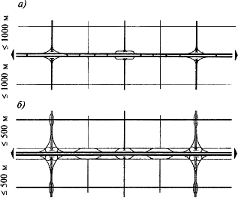
а - с частичным контролем движения; б - с полным контролем движения
Рисунок 1 - Принципы планировочной организации городских скоростных магистралей

Частичный контроль движения допускается на магистральных улицах непрерывного движения, когда отдельные магистральные улицы поперечного направления (преимущественно районного значения) примыкают в пределах перегонов непосредственно к основной проезжей части магистральной улицы непрерывного движения. Однако и в этом случае является обязательным устройство дополнительных полос ускорения и замедления для автомобилей, совершающих правый поворот, рисунок 1,а.
1.14. Развитие основной, структуроформирующей сети магистралей в качестве дорог скоростного и улиц непрерывного движения в крупнейших городах, а также в виде магистрали непрерывного и регулируемого движения общегородского значения в городах меньшей величины должно обеспечивать пропуск автомобильных потоков в направлении центра на уровне 10% объемов движения в течение суток и не менее 25-30% за период максимального движения в утренние или вечерние часы. Аналогичные показатели могут использоваться для ориентировочной оценки пропускной способности магистралей, обеспечивающих выезд примерно 60% горожан в пригородную зону с учетом их распределения в предвыходные и выходные дни, а также при возвращении в город.
1.15. Гарантированное транспортное обслуживание районов города достигается при условии, когда вся освоенная территория города покрыта зонами влияния структуроформирующих магистралей. Это положение является исходным в методике расчета структуроформирующего каркаса сети магистралей для радиальной и прямоугольной (линейной) структуры городов. При этом расчетная, геометризированная территория города представляется как сумма зон влияния скоростных магистралей секторной или полосовой формы, рисунок 2.

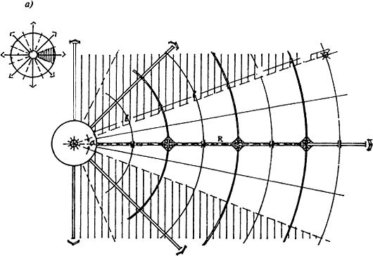

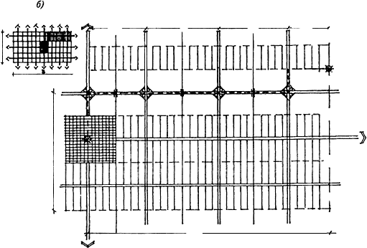
а - секторная (радиальная); б - полосовая (линейная) зоны влияния скоростной магистрали
Рисунок 2 - Расчетная схема

Зона влияния магистрали представляет собой территорию, параметры которой обусловливаются двумя основными факторами:
- наличием автомобилепотока (пассажиропотока), оправдывающего устройство магистрали высокого класса. Количество автомобилей зоны влияния магистрали (), тяготеющих к основным районам (центру города, районам приложения труда и массового отдыха), не должно быть менее автомобилепотока (), оправдывающего ее устройство, т.е. ;
- расчетными затратами времени на проезд из наиболее удаленной точки зоны влияния в район тяготения (), ограниченными максимально допустимым временем сообщения () для данной величины города, т.е. . По рекомендациям ЦНИИП градостроительства, ориентировочные затраты времени на проезд в центр составляют около 50% средних затрат времени на транспортное передвижение для соответствующей величины города*.
________________
* Методические указания по проектированию сетей общественного транспорта, улиц и дорог (проект)** /ЦНИИП градостроительства. - М., 1968. - Вып.1. - С.57.
** Документ, упомянутый здесь и далее по тексту, является авторской разработкой. За дополнительной информацией обратитесь по ссылке. - Примечание изготовителя базы данных.

В качестве минимального автомобилепотока для устройства структуроформирующей магистрали принят поток в 20 тыс. автомобилей в сутки или 2 тыс. автомобилей в час "пик" в одном направлении, что при наполнении в среднем 1,25-1,5 чел. на 1 легковой автомобиль в поездках по городу соответствует пассажиропотоку в 25-30 тыс. чел. в сутки; при наполнении в среднем 2-2,5 чел. в поездках в пригородную зону - 40-50 тыс. чел. в сутки.
1.16. Планировочные параметры зоны влияния структуроформирующей магистрали по критерию минимального автомобилепотока (пассажиропотока) определяются через угол между двумя внешними границами сектора обслуживания (при радиальной структуре) или по ширине расчетной полосы между внешними границами зоны обслуживания (при прямоугольной структуре). Эти же параметры соответствуют расстоянию между двумя смежными структуроформирующими магистралями, рисунок 3.
Радиальная сеть
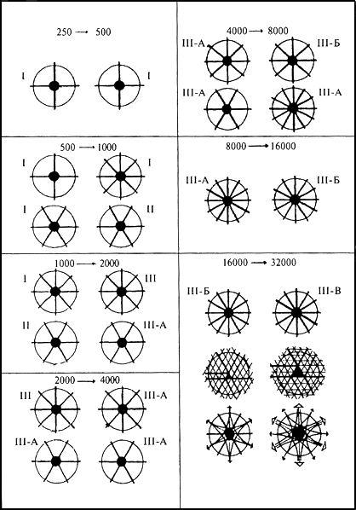
Прямоугольная сеть
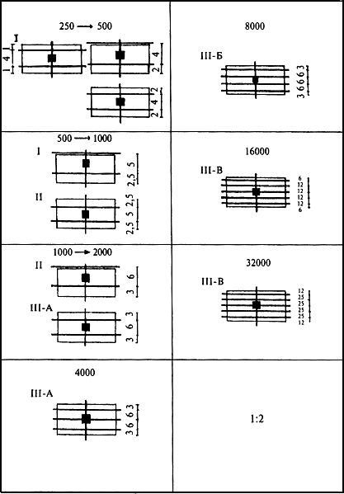
Рисунок 3 - Схемы развития скоростных магистралей с ростом величины города

Для оценки транспортных условий городов или отдельных планировочных зон введено понятие удельного автомобилепотока (пассажиропотока) , характеризующего величину транспортной нагрузки, а также уровень технического развития магистралей, их оснащенность и мощность, отнесенные к удельной территории города, выраженной в радианах*, - при круговой форме территории и радиальной структуре либо в километрах расчетного сечения при вытянутой территории и прямоугольной структуре:
________________
* Центральный угол в 1 рад равен .
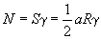; 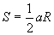. (1)

Тогда для радиальной сети:
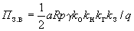.

Из условия и формулы (1) основной параметр секторной зоны влияния магистрали - угол сектора будет равен, рад:
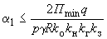, (2)
где - население сектора, тыс. чел.;
- территория сектора, км;
- плотность населения, тыс. чел/км;
- угол сектора, рад (град.);
- расстояние между двумя ближайшими структуроформирующими основными магистралями, км;
- радиус сектора, км;
- транспортная подвижность населения в центральный район (город-центр), поездок на 1 жителя в сутки, - 0,25-0,5;
- коэффициент отвлечения потока - 0,5-1;
- коэффициент неравномерности потоков - 1,5-2,5;
- коэффициент, учитывающий движение грузового транспорта, - 1,1-1,2;
- коэффициент запаса пропускной способности - 1,2-1,3;
- коэффициент наполнения легкового автомобиля - 1,5; 2,5.
1.17. С ростом величины города повышаются плотность населения и величина радиуса освоенной территории, т.е. возрастает транспортный поток при некотором снижении степени тяготения в направлении центра города. Тем самым для образования расчетного автомобилепотока () сокращаются размеры зоны влияния магистрали, что требует либо увеличения их числа по сравнению с городами меньшего размера, либо повышения мощности магистралей путем развития проезжих частей и провозной способности массового пассажирского транспорта. При этом сохранение укрупненной системы магистралей ограничивается условием максимальных затрат времени на поездку, ч: .
Тогда для секторной зоны влияния это условие можно представить как:
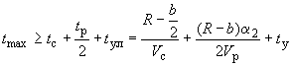, (3)*
_______________
* Формула соответствует оригиналу. - Примечание изготовителя базы данных.
где - угол зоны влияния по критерию ограничения затрат времени на поездку, рад (град.);
- скорость сообщения по основной скоростной магистрали, км/ч;
- то же, по рокаде, км/ч;
- время поездки по основной скоростной магистрали, ч;
- то же, по рокаде, ч;
- то же, по уличной сети, ч;
- расстояние между рокадами, км.
Из выражения (3) следует:
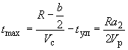,*
_______________
* Формула соответствует оригиналу. - Примечание изготовителя базы данных.
тогда
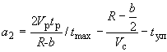. (4)*
_______________
* Формула соответствует оригиналу. - Примечание изготовителя базы данных.

Предельные значения зоны влияния структуроформирующей магистрали устанавливаются по условиям (2) и (4) и в этих ограничениях определяется * - окончательная величина угла зоны влияния, "угловой шаг" структуроформирующих магистралей с учетом условий местности, функционального использования территории сектора обслуживания и других факторов.
_______________
* Соответствует оригиналу. - Примечание изготовителя базы данных.

1.18. Анализ результатов расчета структуроформирующей сети магистралей с радиальной структурой показал, что максимальный размер зоны влияния для основных магистралей 90° допустим в городах с численностью 250-500 тыс. чел., в которых целесообразно создание 4-лучевой системы магистралей с двумя кольцевыми (хордовыми) магистралями. Размеры автомобилепотока и время сообщения с центром требуют 4-6-полосных проезжих частей с обеспечением скорости движения потока по радиальным магистралям 60-80 км/ч, по рокадам 40-60 км/ч и по уличной сети 25-30 км/ч.
В городах до 1 млн. чел. обычно достаточно устройство 4-6-лучевой (хордовой) системы с 4-6-полосными проезжими частями и двумя распределительными (кольцевыми, хордовыми) дорогами, обеспечивающими скоростной режим движения автомобильных потоков до 60-80 км/ч. В городах с населением до 1-1,5 млн. чел. необходимы 6-8-лучевые системы скоростных и 2-3 распределительные магистрали. Для пропуска концентрированных автомобильных потоков, как правило, достаточно устройство 6-полосных проезжих частей при условии обеспечения контроля движения (въезд и выезд) с помощью дублирующих магистралей, боковых проездов, транспортных пересечений, светофорного регулирования. В крупнейших городах с населением свыше 5 млн. чел. и их агломерациях необходимо развитие структуроформирующей сети магистралей до 12-16 радиальных и 3-4 хордовых направлений. Количество полос движения на них возрастает до 8-10 и даже 12 полос, что требует устройства второго уровня и более четкого разделения автомобильного потока по дальностям поездок, видам транспорта, скоростям движения: по радиальным магистралям - до 80 км/ч, рокадам - до 70 км/ч, уличной сети - до 30 км/ч.
1.19. Используемый методический прием позволяет обосновать структуроформирующую сеть магистралей как в масштабах города, так и в границах отдельной планировочной зоны (сектора). Тем самым достигается конкретизация требований разнообразных градостроительных условий.
В городах с линейной сетью структуроформирующих магистралей при соотношении размеров сторон территории 1:2; 1:3 и более, где - поперечный, а - продольный размер территории, характерно последовательное размещение центральных, жилых и производственных районов, зон массового отдыха населения. Движение транспортных потоков к наиболее притягательной зоне города, его центру, осуществляется по основным продольным магистральным улицам и дорогам. Магистрали поперечных направлений служат преимущественно для перераспределения транспортных потоков между основными магистральными улицами и дорогами.
Параметры зоны влияния продольной магистрали в линейной системе характеризуют расстояние между двумя ближайшими структуроформирующими основными магистралями , км, расстояние до центра в продольном направлении , км, и величину пассажиропотока , тыс. пассажиров. Тогда количество структуроформирующих магистралей в продольном направлении составит:
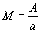. (5)

При условии, что центр города находится в геометрическом центре территории, а сеть основных магистралей образуется магистралями, параллельными продольной оси, пассажиропоток с одной половины города к его центру, тыс. пасс. (тыс. авт.), будет равен:
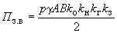. (6)

Тогда максимальное количество магистралей, формирующих систему в продольном направлении, составит:
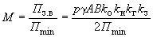. (7)

Расстояние между структуроформирующими магистралями (ширина зоны влияния) по условию минимального пассажиропотока составит:
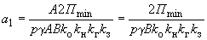. (8)

Параметр устанавливает максимально допустимое расстояние между структуроформирующими магистралями линейной сети по условию транспортной доступности центра из наиболее удаленной точки:
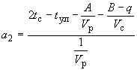. (9)
1.20. Расчет линейных систем структуроформирующих магистралей для городов различной величины и формы территории показывает, что города меньшей величины и с вытянутой формой территории по условиям минимального пассажиропотока и соблюдения допустимого времени сообщения с центром требуют устройства более частой сети основных магистралей меньшей пропускной способности по сравнению с сетью мощных (6-8-полосных) автомобильных магистралей в компактных и многомиллионных городах. Так, в городах с населением 250-500 тыс. чел. при максимально допустимых затратах времени на сообщение с центром 17-20 мин. необходимо устройство основных магистралей на расстоянии 5-6 км друг от друга, а по условию минимального пассажиропотока - на расстоянии 3-5 км. В городах с населением 1-2 млн. чел. это требование еще более жесткое - 3-4 км, однако здесь появляется возможность повышения концентрации пассажиропотока до 6,0 тыс. пасс/ч и укрупнения шага структуроформирующих магистралей до 5-7 км (в городах с соотношением размеров территории 1:2) и до 4-6 км (в городах с соотношением размеров территории 1:3).
В многомиллионных городах (5-10 млн. чел.) сохраняется тенденция укрупнения шага структуроформирующих магистралей до 5-7 и 7-9 км при увеличении размера пассажиропотока до 9,0-12,0 тыс. пасс/ч.
1.21. Структуроформирующую систему города-центра, рассчитанную по фактору транспортного обслуживания центрального района, необходимо проверить на соответствие размерам транспортных потоков, возникающих в период выезда горожан в пригородную зону с целью отдыха и их возвращения в город-центр. Наблюдаются два наиболее характерных периода концентрации движения транспорта, первый - в предвыходные дни: при возвращении жителей пригородной зоны, посещавших город-центр с трудовыми и культурно-бытовыми целями, и выезде в это же время горожан на отдых в пригородную зону; второй - накануне рабочей недели при массовом (до 70% в течение 3-4 ч) возвращении горожан с отдыха.
В зависимости от величины города-центра количество выезжающих на отдых в выходные дни составляет 40-60% всего населения с меньшей долей в крупнейших городах. При этом согласно исследованиям канд. техн. наук Н.П.Шепелева распределение выезжающих на отдых в пятницу, субботу и воскресенье составляет ориентировочно 30, 50 и 20%, а наибольшая нагрузка в час "пик" достигает 25% суточной. При возвращении отдыхающих накануне рабочей недели наибольшая концентрация автомобилей наблюдается с 15 до 21 ч - 70-75% и утром первого рабочего дня с 7 до 10 ч - 20-25%.
1.22. Анализ показывает, что при продлении расчетного количества структуроформирующих магистралей в пригородную зону и устройстве в ее пределах кольцевых (хордовых) магистралей ориентировочно через 5-10 км удается обеспечить доступность общегородского центра из наиболее удаленной точки пригородной зоны крупнейших городов за 90-120 мин.; крупных городов - до 75 мин. при пользовании экспресс-автобусом и соответственно за 70 и 60 мин. при использовании легковых автомобилей. При сохранении городских параметров проезжих частей на головных участках основных магистралей протяженностью не менее 10-15 км расстояние от границ города до второй кольцевой (рокадной) магистрали может обеспечить относительно благоприятные условия выезда отдыхающих и мигрантов (челноков) в пригородную зону городов до 1 млн. чел. Средняя загрузка на одну полосу движения составит около 800 авт/ч, а общее количество полос движения не превысит трех в одном направлении.
Для городов с населением свыше 1 млн. чел. наблюдается стремительное нарастание потребности в увеличении числа полос движения (от 6 до 8) в одном направлении для каждой магистрали. Это показывает на необходимость организации на всех вылетных автомобильных дорогах дополнительных проезжих частей для реверсивного движения автомобилей и пропуска экспресс-автобусов. Такие проезжие части для ресиверного движения должны начинаться внутри городской территории от кольцевых (рокадных) магистралей, окаймляющих срединную зону города. В пригородных зонах многомиллионных городов в целях исключения чрезмерной концентрации автомобильных потоков (св. 5000 авт/ч в одном направлении) следует предусматривать разветвление структуроформирующей сети и устройство дополнительных магистралей.
1.23. Параметры радиальных и линейных систем скоростных магистралей отражают взаимосвязь основных количественных и планировочных характеристик городов, показывают возможность учета градостроительных особенностей развития каждого планировочного сектора (полосовой зоны) города и целевого формирования структуроформирующей сети магистралей с учетом долевого участия в общем объеме пассажироперевозок.
Сравнение намечаемого развития систем скоростных магистралей в городах страны с теоретически целесообразным согласно настоящей методике показало в ряде случаев достаточно хорошее совпадение результатов (Санкт-Петербург, Екатеринбург, Самара, Тольятти и др.). В то же время выявились и различия, вызванные спецификой планировочной структуры или недостаточным учетом требований к сети основных магистралей. В отдельных городах системы структуроформирующих магистралей неоправданно симметричны, тогда как ввиду существенной разницы в размерах районов пассажиропотоки в центр различаются до двух раз. По некоторым проектным системам можно ожидать исключительно высоких нагрузок на основные скоростные магистрали из-за недостаточного развития системы (Саратов, Пермь, Омск и др.).
Расчетные системы структуроформирующих магистралей, представляющие транспортный каркас города, могут быть положены в основу перспективной планировочной структуры при условии сохранения пространства выделенных коридоров (100-120 м) и обеспечения градостроительных возможностей дальнейшего совершенствования магистралей по мере изменения социальных и технических требований к движению транспортных потоков.
Раздел 2
ОСНОВНЫЕ ПОКАЗАТЕЛИ И НАПРАВЛЕНИЯ МОДЕРНИЗАЦИИ ТРАНСПОРТНЫХ СИСТЕМ ГОРОДОВ
2.1. Для определения масштабов многоцелевой программы модернизации транспортных систем городов, разрабатываемой в составе концепции функционального и планировочного развития города, важным условием является установление целевых социально-экономических показателей, характеризующих качество и технические возможности транспортных систем, транспортной инфраструктуры. К таким показателям можно отнести степень использования освоенной территории города под транспортные функции. Для большинства городов с эффективно работающей транспортной системой этот показатель обычно равен 20-25%. Отступление от этих значений в меньшую сторону свидетельствует о неразвитости транспортной системы и ее инфраструктуры, а превышение - о гипертрофированности или о неэффективной организации. При этом необходимо учитывать, что непосредственно под улицы и дороги может быть выделено 15-18% застроенной территории города, под линии массового пассажирского транспорта (обособленное, изолированное полотно, в том числе в пределах красных линий улиц и дорог) 1,5-1,8%, под автостоянки и гаражи - 3,0-5,0%, под транспортные парки, депо и пр. - 0,5-1,0%.
Важными являются показатели, характеризующие долевое участие в перевозках населения индивидуального автомобильного и массового пассажирского транспорта, а также показатели расчетной плотности транспортных потоков, определяющих потребность развития магистральной улично-дорожной сети города. Для этого необходимо принципиально распределить ожидаемый общий пробег автомобилей по основной и вспомогательной сетям магистралей, используя статистические данные о пробегах автомобилей различных категорий (личные, служебные, такси и др.), а также данные прогноза уровня автомобилизации по минимальному, оптимальному и максимальному вариантам. Например: 2010 г. - 250-300 авт/тыс. чел.; 2025 г. - 350-450 авт/тыс. чел.; 2050 г. - 400-500 авт/тыс. чел.
2.2. С ростом величины города доля массового транспорта в пассажироперевозках должна неизменно возрастать, несмотря на определенное влияние на этот процесс повышения участия индивидуальных легковых автомобилей. Тем не менее использование индивидуальных автомобилей, в особенности в крупнейших городах России, необходимо сдерживать ускоренным строительством пассажирских транспортных систем скоростного сообщения, а также радикальным улучшением работы наземных (уличных) видов массового пассажирского транспорта.
Для отечественных городов, имеющих плотность населения в 2-3 раза большую по сравнению с зарубежными аналогами, может быть рекомендовано следующее распределение объемов пассажироперевозок с учетом возрастающей доли массового пассажирского транспорта (МПТ) и, в частности, его скоростных видов с ростом величины города (таблица 1).

Таблица 1 - Ориентировочное распределение объемов пассажироперевозок между видами городского пассажирского транспорта, %
Город, тыс. чел. | Уровень автомобилизации, авт/тыс. чел.
 | 150 | 300 | 450 | 150 | 300 | 450 | 150 | 300 | 450
 | Уличный МПТ |  |  | Скоростной (внеуличный) МПТ |  |  | Индивидуальный транспорт
100 | 60 | 50 | 30 | - | - | - | 40 | 50 | 70
300 | 65 | 45 | 40 | - | - | - | 35 | 55 | 60
500 | 70 | 60 | 50 | - | - | - | 30 | 40 | 50
1000 | 60 | 50 | 40 | 10 | 15 | 20 | 30 | 35 | 40
1500 | 60 | 50 | 40 | 15 | 20 | 25 | 25 | 30 | 35
3000 | 65 | 55 | 40 | 15 | 20 | 30 | 20 | 25 | 30
Св. 5000 | 50 | 40 | 35 | 30 | 35 | 40 | 20 | 25 | 25

2.3. Взаимосвязь степени использования в пассажироперевозках индивидуальных автомобилей и скоростного пассажирского транспорта требует постоянного контроля за развитием их систем. Так, качественный уровень развития улично-дорожной сети должен соответствовать установленным для города стандартам их технического состояния. Для городов России в качестве исходных ориентиров могут быть приняты показатели, представленные в таблице 2.

Таблица 2 - Показатели, характеризующие качественный уровень развития улично-дорожной сети в городах*
Категория улиц и дорог | Скорость движения, км/ч | Пробег автомобилей, %
Местная сеть улиц и проездов | 20-30 | 15-20
Магистральная сеть улиц и дорог:
вспомогательная, распределительная сеть регулируемого движения | 40-60 | 40-50
основная стуктуроформирующая сеть непрерывного и скоростного движения | 80-90 | 25-40
* Аналог стандарта Союза европейских государств.

2.4. Осуществлять контроль показателей, характеризующих качественный уровень развития улично-дорожной сети, возможно только при условии ее четкой дифференциации по категориям. В проектах планировки городов допускается использовать классификацию улиц и дорог, включенную в СНиП 2.07.01-89*, отражающую обобщенные характеристики улиц и дорог отечественных городов и учитываемую в настоящее время в кадастровых и геоинформационных системах при описании базовых пространственных данных автодорожной сети Российской Федерации. Вместе с тем усложнение современных условий транспортной организации в городах, жесткая регламентация градостроительных и планировочных условий застройки районов требуют дальнейшей конкретизации функциональных особенностей и транспортного значения магистралей в масштабах города и отдельных планировочных зон (районов).
2.5. Сохраняя преемственность предыдущей классификации улиц и дорог в городах, предлагается некоторое уточнение принципиальных положений функционального назначения, планировочного и технического оснащения улиц и дорог в городах (таблица 3).

Таблица 3 - Классификация улиц и дорог городов
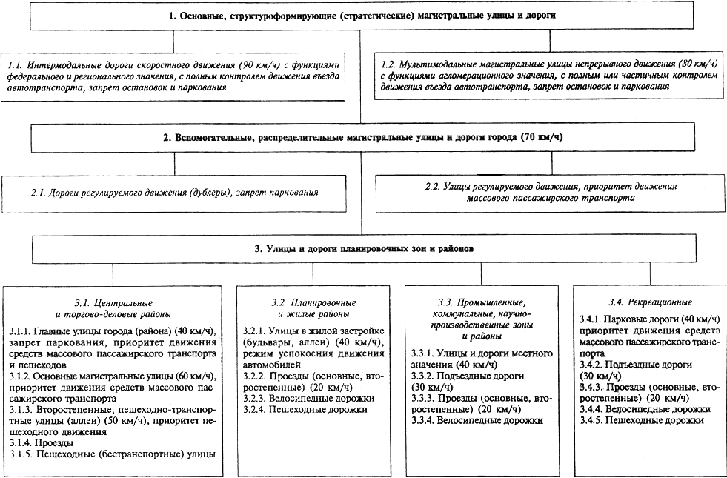

Новая классификация улиц и дорог направлена на решение принципиальных задач организации основной, стуктуроформирующей сети магистралей для обеспечения транспортных связей города и агломерации, между крупными планировочными зонами и районами города, для пропуска внешнего и внутригородского транзитного автомобильного движения. Структуроформирующие магистрали представляют основу планировочного развития магистральной сети, являясь ее транспортным каркасом, прокладываются прежде всего по направлениям, связывающим жилые районы с общегородским центром и основными районами (зонами) тяготения.
2.6. Надежность работы основной, стуктуроформирующей сети магистралей, образуемой дорогами скоростного и улицами непрерывного движения, усиливается благодаря целостности, единству с вспомогательной сетью магистралей, дублирующих пропуск транспортных потоков в периоды наибольшей загрузки сети.
Данная классификация магистралей сохраняет возможность создания в городах единой улично-дорожной сети, состоящей из подсистемы магистральных улиц непрерывного и регулируемого движения, предназначенной для движения средств массового пассажирского транспорта, основных потоков легкового и частично грузового автомобильного транспорта, а также подсистемы городских дорог скоростного и регулируемого движения для пропуска автомобильного транспорта, в частности основных потоков грузового транспорта.
Стуктуроформирующая сеть интермодальных и мультимодальных магистралей представляет основу планировочного развития магистральной сети, являясь ее транспортным каркасом, главными осями планировочных зон и районов. Стуктуроформирующая сеть скоростных магистралей устроена и оборудована системой полного или частичного контроля движения транспорта, планировочными и техническими средствами изолируется от местного движения. Эти высокотехнологичные магистрали прокладываются в полосе шириной 80-120 м, обеспечивают автотранспорту движение со скоростями 80-90 км/ч в межпиковые периоды и не менее 40 км/ч в периоды наибольшей интенсивности потоков при высокой безопасности движения. Часто эти магистрали осуществляют пропуск международного и междугородного автомобильного транспорта.
Мультимодальные магистрали представляют собой пространственные системы для движения различных видов транспорта с изолированным (обособленным) полотном, проезжей частью или отдельным уровнем для скоростного рельсового транспорта: экспресс-автобусов, автоматизированных систем, потоков легковых автомобилей и пр. Эта категория магистралей обслуживает преимущественно пассажирские перевозки в границах территории города и его агломерации. Все транспортные узлы этих магистралей оборудуются автостоянками системы park and ride вместимостью не менее 300 автомобилей.
2.7. Вспомогательные распределительные магистральные улицы и дороги (кольцевые, рокадные) связывают структуроформирующие магистрали между собой и совместно с ними в качестве дублеров образуют единую сеть магистралей общегородского (агломерационного) значения, обеспечивающую транспортную (автомобильную) доступность в установленных временных ограничениях (таблица 4).

Таблица 4 - Затраты на транспортную доступность районов приложения труда и общегородского центра
Город,  агломерация, тыс. чел. | Затраты времени на передвижение к месту работы для 90% трудящихся, не более, мин | Затраты времени на автомобильную доступность центра, не более, мин
100 | 30 | 15
250 | 32 | 16
500 | 35 | 17
1000 | 40 | 20
3000 | 45 | 25
10000 | 50 | 30
15000 | 60 | 40

2.8. Улицы и дороги планировочных зон и районов представляют собирательную сеть, предназначенную для непосредственного транспортного обслуживания отдельных функциональных зон города. Их начертание полностью подчинено концепции структурной и планировочной организации районов. Магистральные улицы и дороги обеспечивают транспортную связь с вспомогательной и распределительной сетью магистралей, а также предоставляют, как правило, приоритет движения средствам массового пассажирского транспорта (автобус средней и малой вместимости, троллейбус, такси) благодаря организации зон успокоения движения автомобилей. Повсеместно организуются велосипедные дорожки, уличные и внеуличные стоянки автомобилей, пути пешеходного движения отвечают требованиям безбарьерной среды.
Сеть магистралей районного значения выполняет второстепенную роль, дублируя магистрали высших категорий в пределах отдельных планировочных секторов и зон города. Районные магистрали не обязательно включать в транспортные расчеты городской сети. Их развитие может определяться социальными требованиями обеспечения пешеходных подходов к остановкам массового пассажирского транспорта, а параметры элементов поперечного профиля (проезжая часть, тротуары, разделительные полосы и др.) принимаются с учетом требований величины города, рациональной организации безопасного движения транспорта.
Местная, капиллярная сеть улиц и проездов проектируется в виде извилистых, петлевых и тупиковых путей движения в целях ограничения скорости движения автомобилей до 20-40 км/ч на подъездах к отдельным комплексам, зданиям, автостоянкам и другим объектам. Локальная сеть улиц и проездов должна быть полностью подчинена планировочной идее организации застройки районов, системе озеленения и пешеходного движения.

В каждый транспортный узел города необходимо включить парковку расчетной для него вместимости.
При проектировании системы гаражей-стоянок необходимо учитывать разработки по гуманизации жизненных условий для лиц с ограниченными физическими возможностями, 4-6% машино-мест, наиболее приближенных ко входам в здания, следует оборудовать для инвалидов.
2. Зонирование на уровне административных округов

На этой стадии в крупных городах необходимо следующее разделение зон хранения автотранспорта, рисунок 1:
- центральная часть города с историческим ядром, насыщенная торговыми и офисными помещениями, - зона кратковременного дневного хранения;
- внешняя зона города - жилая застройка смешана с торговыми финансовыми учреждениями, основная транспортная нагрузка приходится на магистрали, связывающие периферийные районы с центром, - зона в равной степени как постоянного, так и временного хранения автотранспорта;
- пригородная зона - зона преимущественно постоянного, ночного или круглосуточного хранения.

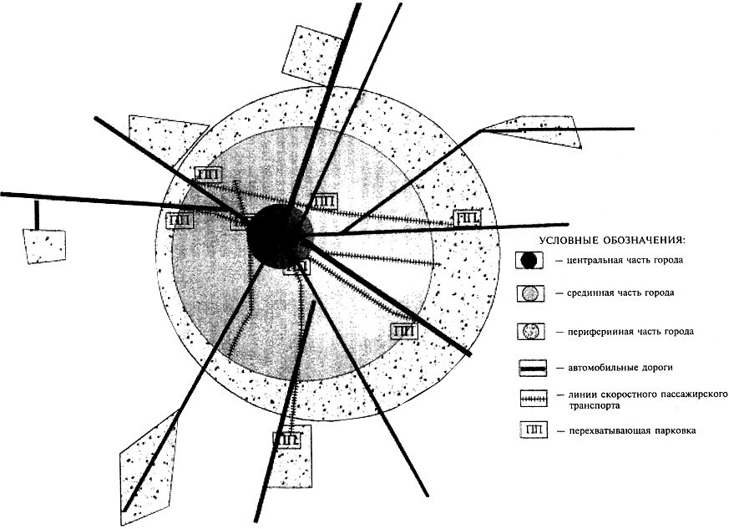
Рисунок 1 - Принципиальная схема размещения перехватывающих стоянок в городе

На стыке двух зон города вблизи остановок скоростного пассажирского транспорта необходимо предусматривать перехватывающие парковки вблизи остановок скоростного пассажирского транспорта.
Баланс рассматриваемой территории проверяется по формуле
,
где - общая площадь территории в пределах пешеходной доступности;
- количество квартир;

- коэффициент категорий жилья (находится по таблице 1);

- переменный коэффициент организации хранения (находится по таблице 2);

- площадь благоустройства территорий;

- фактическая площадь озеленения;

- общая площадь дорог, тротуаров, разворотных площадок и других территорий, участвующих в организации движения;

- застроенная площадь, включая огороженные участки учреждений.

Таблица 1 - Коэффициент категорий жилья
Категория жилья | Кол-во машин | Коэффициент
Элитное | 2,5-3 машины на квартиру | 2,75
Коммерческое | 2-2,5 машины на квартиру | 2,25
Муниципальное | 1-1,5 машины на квартиру | 1,25

Таблица 2 - Переменный коэффициент организации хранения
Коэффициент | Способ хранения автотранспорта
 | Открытый | Гаражи
 |  | многоэтажные наземные | многоэтажные наземно-подземные | подземные 3-этажные | многоэтажные подземные | механизи-  рованные
 | 1 | 1,6 | 2 | 1,8 | 2,4 | 7,8

3. Зонирование по отдельным районам и межрайонным образованиям

Существенные различия в организации мест хранения индивидуальных автомобилей между отдельными зонами и районами города могут иметь место в исторически сложившихся районах в зависимости от планировочных условий, этажности и плотности застройки.
В районах плотной многоэтажной застройки крупные гаражи для индивидуальных автомобилей (многоэтажные рамповые, подземные, комбинированные) могут размещаться на площадках, освобождающихся при сносе отдельных зданий в процессе реконструкции района.
В районах сложившейся многоэтажной застройки, где свободные территории в большинстве случаев заняты зелеными насаждениями, исключающими строительство как наземных, так и подземных гаражей, территориальные ресурсы для строительства последних могут быть изысканы за счет неудобных земель, не подлежащих освоению под городское строительство, которые окружают данный район или вклиниваются в него.
В жилых районах возводимой многоэтажной застройки проблему хранения индивидуальных автомобилей на расчетный срок рекомендуется решать путем организации временных платных охраняемых автостоянок в коммунальных зонах и на незастроенных участках. Они могут размещаться также на участках, предназначенных в перспективе под строительство высотных жилых домов, торгового центра, кинотеатра или другого объекта, а также многоэтажного или подземного гаража.
Использование под стоянки и гаражи так называемых "неудобных" для жилищно-гражданского строительства территорий оправдано при условии их экономической привлекательности для автовладельцев. Среди них достаточно крупные территории, например, крутые склоны, заболоченные участки, зоны санитарных разрывов от промышленных предприятий и вдоль полос отвода железнодорожных линий и магистральных автомобильных дорог.
3.1. Постоянное и временное хранение в жилых образованиях

На принципиальную схему размещения автостоянок и гаражей в жилых образованиях, например, в квартале, жилой группе или микрорайоне, оказывает большое влияние их месторасположение на плане соответствующей территории. Именно оно, в частности, предопределяет размеры расстояний между застройкой и размещением автостоянок и гаражей, так называемых расстояний санитарных разрывов, рисунок 2.

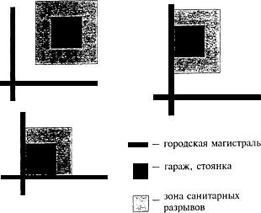
Рисунок 2 - Изменение площади санитарных разрывов в зависимости от расположения гаража или стоянки относительно городских магистралей

Самым неудачным следует признать расположение их в глубине застройки. В этом случае потребуется устройство санитарных разрывов со всех четырех сторон автостоянки или гаража. В результате общая площадь этих разрывов может в 6-8 раз превышать площадь пятна застройки соответствующего сооружения без учета длины дополнительных подъездов.
Несколько более благоприятным можно признать размещение крупной автостоянки или гаража непосредственно у въезда в жилое образование с соответствующими расстояниями только с трех сторон; однако и в этом случае величина санитарных разрывов может в 3-5 раз превышать площадь пятна плана застройки соответствующей автостоянки или гаража.
Наиболее экономным по величине потенциально возможных санитарных разрывов является размещение автостоянки или гаража в углу жилого образования, там, где местный проезд примыкает к магистральной улице районного или общегородского значения. Однако в пространственном композиционном отношении такие решения, несмотря на достаточно небольшие санитарные разрывы, превышающие площадь застройки соответствующих автостоянок и гаражей не более чем в 2-3 раза, также представляются недопустимыми.
Оптимальным по общему расходу городских земель является размещение новых автомобильных стоянок и гаражей в основном на межмагистральных территориях, между соответствующими местными проездами, рисунок 3.

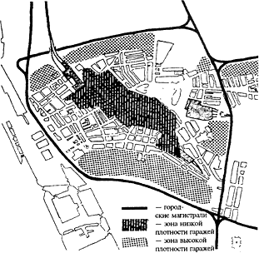
Рисунок 3 - Принципиальная схема размещения гаражей в жилой зоне

Расстояние от мест постоянного хранения легковых автомобилей до мест постоянного жительства автовладельцев следует определять в пределах от 100 до 800 м.
Расстояние от мест временного хранения легковых автомобилей до мест жилых домов следует определять в пределах до 150 м.
3.2. Временное хранение на нежилых территориях

Требуемое расчетное количество машино-мест для парковки легковых автомобилей следует определять в соответствии с таблицей 3.

Таблица 3 - Расчетное количество машино-мест для парковки
Объекты посещения | Расчетные единицы | 1 машино-место на следующее количество расчетных единиц
1 | 2 | 3
Объекты приложения труда:
административно-управленческие учреждения | Служащие | 3-5
объекты коммерческо-деловой и финансовой сфер | " | 1-3
научные и проектные организации, высшие учебные заведения | Преподаватели и сотрудники | 9-14
промышленные и коммунально-складские объекты | Рабочие и служащие | 10-16
Предприятия торговли и общественного питания:
торговые центры, универмаги, магазины с площадью торговых залов более 1000 м | м торговой площади | 20-30
рынки | Торговые места | 6-9
рестораны, кафе общегородского значения | Посадочные места | 12-16
Объекты культуры и досуга:
театры, цирки, концертные залы, кинотеатры общегородского значения | Зрительские места | 7-9
музеи, выставки, библиотеки | Единовременные посетители | 10-12
Гостиницы:
высших категорий (4-5 звезд) | Места | 5-8
прочие | " | 12-15
Учреждения здравоохранения:
лечебные учреждения стационарного типа | Койки | 25-35
Объекты физкультуры и спорта с местами для зрителей | Зрительские места | 30-50
Вокзалы:
железнодорожные | Пассажиры, прибывающие в час "пик" | 10-12
при аэропортах, морских и речных вокзалах |  | 3-8
Примечание - При размерах торговой площади от 500 до 1000 м полученное расчетом количество машино-мест снизить в 1,5 раза; при размерах торговой площади менее 500 м предусматривать автостоянки на 3-5 машино-мест.

На автостоянках и гаражах-стоянках, обслуживающих объекты посещения различного функционального назначения, следует выделять места для парковки личных автотранспортных средств, принадлежащих инвалидам, в соответствии с требованиями ВСН 62-91*.
Во всех зонах города необходимо организовывать комбинированную схему размещения сооружений для временного хранения легковых автомобилей, включающую приобъектные, общие стоянки, радиусы, обслуживание которых следует принимать в соответствии с таблицей 4.

Таблица 4 - Виды автостоянок и паркингов
Виды автостоянок и паркингов | Назначение и размещение | Расстояние до объектов обслуживания
Приобъектные | Стоянки для обслуживания отдельных объектов; размещаются непосредственно у объектов обслуживания | До торговых центров, универмагов, гостиниц, поликлиник, пассажирских помещений вокзалов не более 150 м; до прочих объектов не более 400 м
Общие | Укрупненные стоянки для обслуживания групп объектов; размещаются с увеличением радиусов доступности | До наиболее удаленного объекта из обслуживаемой группы не более 1200 м

4. Зонирование на уровне районов, микрорайонов, кварталов и отдельных жилых образований

Своевременное и комплексное решение проблемы хранения индивидуальных автомобилей может быть достигнуто на стадии разработки проекта детальной планировки жилого района. При этом рекомендуется применение показателей, приведенных в п.4.1.
4.1. Постоянное и временное хранение в жилых образованиях

Необходимо разделение территории на категории в зависимости от плотности населения:
очень плотная (до 40 м/чел.), плотная (от 40 до 100 м/чел.), умеренно плотная (от 100 до 500 м/чел.), неплотная (св. 500 м/чел.). На каждые 75 м жилой площади необходимо 25 м парковки.
Корректировка показателей хранения автотранспорта дана в зависимости от категорий жилого фонда: элитное - 2,5-3 машины на квартиру, коммерческое - 2-2,5 машины на квартиру, муниципальное - 1-1,5 машины на квартиру.
Дифференциация мест хранения автотранспорта на жилых территориях делится на постоянное и временное (гостевое) место хранения, для которого рекомендован коэффициент в зависимости от категории жилого фонда: элитное - 1,8, коммерческое - 1,2, муниципальное - 0,8.
Варианты организации хранения легкового автотранспорта относительно поверхности земли применительно к различным группам плотности и этажности приведены в таблице 5.

Таблица 5 - Оптимальные варианты организации хранения легкового автотранспорта относительно поверхности земли применительно к застройке до 12 этажей
Категория жилья | Группы плотности застройки
 | А - очень плотная, до 40 м/чел. | В - плотная, от 40 до 100 м/чел. | С - умеренно плотная, от 100 до 500 м/чел. | D - неплотная, св. 500 м/чел.
Элитное - 2,5-3 машины на квартиру | -* | Подземные преимущественно механизированные | Подземные, часть гостевых наземные | Гостевые парковки открытые, гаражи полуподземные и подземные
Коммерческое - 2-2,5 машины на квартиру | Подземные, преимущественно механизированные | Подземные, часть гостевых открытые | Гостевые парковки открытые, гаражи полуподземные и подземные | Открытые и в отдельно стоящих многоэтажных гаражах
Муниципальное - 1-1,5 машины на квартиру | Подземные, часть гостевых открытые | Гостевые парковки открытые, гаражи полуподземные и подземные | Открытые и в отдельно стоящих многоэтажных гаражах | Открытые автостоянки
* Вариант жилой застройки, при котором проблема хранения автотранспорта не решается.

Всю территорию разделить на группы плотности застройки, приходящейся на 1 жителя: очень плотная (А) - до 40 м/чел., плотная (B) - от 40 до 100 м/чел., умеренно плотная (C) - от 100 до 500 м/чел., неплотная (D) - св. 500 м/чел.
На каждые 75 м жилой площади 25 м для хранения автотранспорта.
Для размещения припаркованного автотранспорта на поверхности земли необходимо в 16 раз больше территории, чем при организованном компактном хранении, следовательно, необходимо разделение способов хранения на типы размещения относительно поверхности земли:
- открытый тип (все автомашины хранятся на поверхности земли);
- подземный тип (все машины хранятся в подземном пространстве);
- надземный тип (на втором и выше этажах многоэтажных гаражей и на крыше здания).
Относительно строения гаражи делятся на четыре типа.
Первый тип размещения подходит только для категории D.
Второй тип размещения подходит для любой категории. Однако размещать все машино-места под домом экономически обоснованно только при застройке до 6 этажей, поскольку первые два подземных этажа имеют одну стоимость, а последующие уже в несколько раз выше.
Вид размещения относительно строения: отдельно стоящие; встроенные; пристроенные; встроено-пристроенные.
До 12 этажей при двухэтажной планировке гаража можно разместить под придомовой территорией, в этом случае площадь гаража в плане будет в два раза превышать площадь дома.
Для вариантов организации хранения легкового автотранспорта относительно поверхности земли применительно к застройке необходимо ввести дифференциацию размещения автомобилей на постоянное и временное хранение и принять коэффициент 1-1,8 в зависимости от категории жилья.
Для застройки свыше 12 этажей оптимальные варианты организации хранения автотранспорта приведены в таблице 6.

Таблица 6 - Оптимальные варианты организации хранения легкового автотранспорта относительно поверхности земли применительно к застройке 12-22 этажа
Категория жилья | Группы плотности застройки
 | А - очень плотная, до 40 м/чел. | В - плотная, от 40 до 100 м/чел.
Элитное - 2,5-3 машины на квартиру | -* | -*
Коммерческое - 2-2,5 машины на квартиру | -* | Подземные, преимущественно механизированные
Муниципальное - 1-1,5 машины на квартиру | Подземные | Подземные, часть гостевых наземные
* Вариант жилой застройки, при котором проблема хранения автотранспорта не решается.

4.2. Временное хранение на нежилых территориях

На территории городов рекомендуется предусматривать следующие виды автостоянок: кратковременного хранения автомобилей, уличные (в виде парковок на проезжей части, обозначенных разметкой) и внеуличные (в виде "карманов" и отступов от проезжей части), приобъектные (у объекта или группы объектов), прочие (грузовые перехватывающие).
На площадках приобъектных автостоянок 3-4% мест следует оборудовать для автомобилей инвалидов - блокировать по два или более мест без объемных разделителей, а лишь с обозначением границы прохода при помощи разметки.
Не допускается проектировать размещение автостоянок в зоне остановок городского пассажирского транспорта. Организацию заездов на автостоянки следует предусматривать не ближе 15 м от конца или начала посадочной площадки.
При строительстве многофункциональных зданий-комплексов в нижних наземных или подземных ярусах этих объектов следует предусматривать размещение гаражей-стоянок, которые должны обеспечивать потребность в машино-местах для парковки легковых автомобилей, принадлежащих работающим и посетителям комплекса, не входя в противоречие со схемой организации парковки легковых автомобилей, разработанной для рассматриваемой территории.

Приложение 2
БЕЗБАРЬЕРНАЯ СРЕДА ДЛЯ МАЛОМОБИЛЬНОЙ ГРУППЫ НАСЕЛЕНИЯ
1. В научно-проектных разработках следует предусматривать организацию пешеходно-транспортного обслуживания населения с учетом возможностей лиц с физическими ограничениями (инвалиды, престарелые, пассажиры с детьми и др.).
Актуальность проблемы создания безбарьерной среды жизнедеятельности в городах для маломобильной группы населения (инвалиды, престарелые, временно нетрудоспособные и др.) обусловлена значительным возрастанием их доли в общей численности городского населения, а также неадекватным состоянием городской среды физическим возможностям лиц такой категории. В большинстве стран на каждые 10 чел. приходится один, имеющий физические, умственные или сенсорные дефекты. В России около 8-10 млн. чел. нуждаются в перспективной программе, нацеленной на восстановление последствий физических расстройств и нарушений.
Создание в городах безбарьерной среды жизнедеятельности, комфортной для этой группы населения, позволит им участвовать в жизни общества, жить по нормам здорового человека.
2. При определении способов оптимизации условий передвижения инвалидов на стадиях разработки проектной документации (задание на проектирование, предпроектные исследования, проекты детальной планировки, проекты застройки, проекты зданий и сооружений) необходимо исходить из следующих условий:
- характера ограничения физических возможностей (инвалиды с поражением опорно-двигательного аппарата, глухие, слепые);
- вида средства передвижения (с помощью устойчивой опоры, вело-, мотоколяски или в автомобиле, на общественном транспорте).
Указанные условия требуют учитывать при проектировании такие факторы, как: планировочные особенности размещения на плане города отдельных функциональных зон; структуру путей сообщения; размещение учреждений культурно-бытового обслуживания и здравоохранения, посещаемых инвалидами; климатические особенности; социальные, как размер города, его экономический потенциал, уровень развития социальной инфраструктуры.
3. В условиях реконструкции отдельных объектов или функциональных территорий города необходимо предусматривать планировочную и техническую организацию всего процесса пешеходно-транспортного передвижения людей, включая:
- подходы к зданиям и комплексам различного назначения, остановочным пунктам, станциям, вокзалам; передвижения в комплексных объектах и др.;
- пользование транспортными средствами;
- возможность осуществления пересадки с одной линии (метрополитен) на другую или с одного вида транспорта на другой.
4. При проектировании пешеходных путей к различным объектам города следует создавать специальные участки для передвижения инвалидов с учетом нормативной протяженности пути для инвалида в кресле-коляске до 300 м. Устройство таких пешеходных путей должно обеспечивать проезд по ним инвалидных колясок и передвижение слепых. Уклоны дорожек, устройство площадок устанавливаются в соответствии с п.3.3 СНиП 35-01-2001.
Наземные пешеходные переходы через улицу рекомендуется делать регулируемыми. Светофоры должны иметь звуковой маяк и автодорожный знак "Слепые пешеходы", рисунок 1.

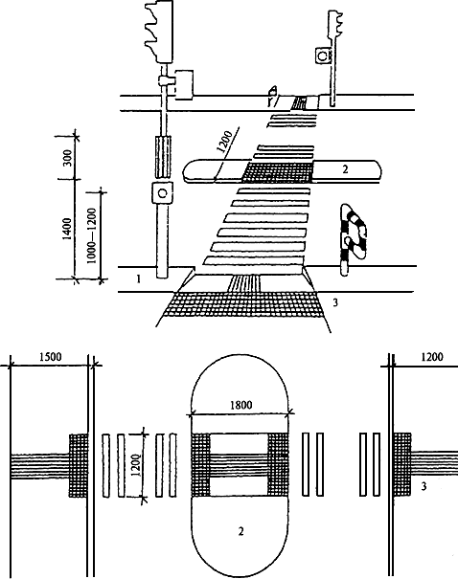
1 - светофор со звуковым маяком; 2 - островок безопасности; 3 - участки тротуара с рельефным покрытием
Рисунок 1 - Наземные пешеходные переходы для слабовидящих людей

5. В транспортных передвижениях по городу лица с ограниченными физическими возможностями пользуются различными транспортными средствами: индивидуальными автомобилями, специального назначения (микроавтобусы и др.) и общественным транспортом (автобус, троллейбус, трамвай, вагоны метрополитена, железных дорог и др.). Для удобства пользования транспортными средствами необходимы их конструктивные изменения. Размер дверей, спускающаяся ступенька (или платформа), подъемник на остановочном пункте и в автомобиле, совмещение уровней пола вагона (а также другого транспортного средства) и посадочной платформы - эти и другие технические обустройства обеспечат удобные условия пользования транспортом инвалидами, рисунок 2.

1. Посадка в кресле-коляске в транспортное средство
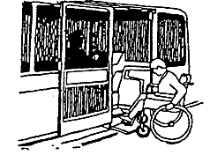 |  | 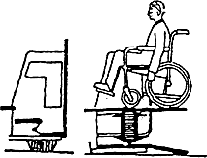
С использованием откидного пандусного приспособления |  | С помощью гидравлического подъемника

2. Передвижение в объекты центра, расположенные в подземном уровне здания, с помощью наклонного подъемника, устроенного рядом с эскалатором
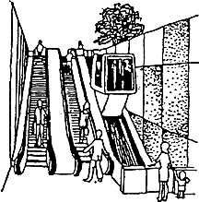 |  | 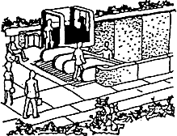
Вид снизу |  | Вид с уровня поверхности

3. Использование подъемника на лестнице, ведущей к общественному зданию
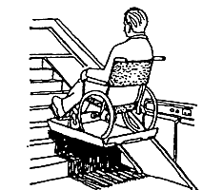
Рисунок 2 - Схемы организации передвижений инвалидов на сложных участках путей передвижения

6. При пользовании несколькими видами транспорта в поездке по городу и в пригородную зону лица с ограниченными физическими возможностями совершают одну или более пересадок. Для удобства пассажиров, особенно относящихся к маломобильной группе населения, транспортно-пересадочные узлы должны быть приспособлены для обслуживания этой группы населения. Общими требованиями к инженерно-техническому обустройству элементов транспортно-пересадочного узла являются следующие:
- при подъеме-спуске, превышающем 4 м, лестницы должны быть дополнены эскалаторами или подъемниками;
- длина пешеходного пути не должна превышать 50 м, в других случаях (более 50 м) сооружаются пластинчатые конвейеры (движущиеся дорожки).
Для облегчения передвижения в пересадочном узле лиц с ограниченными физическими возможностями необходимо предусматривать специальные технические устройства: пандусы, перила, ребристую поверхность пешеходных путей и др. в дополнение к действующим сооружениям.
7. В крупных городах вблизи общественно-транспортных центров, в общегородском центре создаются пешеходные зоны. Они имеют разнообразные транспортные связи (метрополитен, троллейбус, автобус, такси) с другими территориями города. Остановочные пункты общественного транспорта должны размещаться соответственно размерам и конфигурациям пешеходной зоны по ее периметру таким образом, чтобы обеспечивалась максимальная удаленность по крайней мере одного из них в 300 м, что равно нормируемому пешеходному пути для инвалида в кресле-коляске.
Остановки всех видов городского транспорта и стоянки такси должны обеспечивать возможность посадки-высадки пассажиров-инвалидов, пользующихся креслами-колясками. На остановках должна быть хорошо читаемая информация о маршрутах, выполненная укрупненным шрифтом и в контрастном цвете.
8. При подземном или полуподземном размещении пешеходной зоны, многофункциональных центров, вокзальных комплексов, пересадочных узлов в плотной городской застройке необходимо предусматривать сооружение подъемников, эскалаторов, лифтов для подъема и спуска инвалидов и маломобильных групп населения. Лестничные марши должны иметь ограждающие устройства, перила и дублироваться пандусами. У границ пешеходных зон, кроме остановочных пунктов общественного транспорта, как правило, предусматриваются стоянки для индивидуального транспорта, где следует выделять места для личных транспортных средств инвалидов. Минимальное число таких мест должно быть не менее 4% общего числа мест на автостоянке. Места, выделенные для стоянки автомобилей инвалидов, как правило, следует оборудовать навесами на случай непогоды, они должны иметь специальное обозначение. В пешеходных зонах следует предусматривать специальные участки пути с возможностью проезда по ним инвалидных колясок, передвижения инвалидов с недостатками зрения.
9. Информационное обеспечение в условиях крупных городов имеет важное значение для пассажиров всех видов сообщения (городское, пригородное, дальнее), включая группу населения с ограниченными физическими возможностями (инвалиды, престарелые, пассажиры с детьми). Информационное обеспечение решает несколько задач:
- обеспечивает общую ориентацию в структуре города, района, микрорайона, квартала;
- представляет сведения о местоположении объектов, включая те, которые предназначены или доступны для инвалидов;
- предупреждает о возможных опасностях.
При этом необходимо применять единую систему знаков, символов, маркировки, а также крупноразмерных рекламных опознавательных знаков-символов, обозначающих однотипные учреждения или предприятия либо отдельные зоны с одинаковыми или сходными функциями. Для облегчения пользования сложными пересадочными узлами при поездках инвалидов используются указатели, схемы, рекламные щиты и др., устанавливаемые на видимых местах (главные пешеходные пути в вокзальных комплексах, остановочные пункты, операционные залы и др.). Все доступные для инвалидов учреждения и места общего пользования должны быть обозначены специальными знаками или символами в виде пиктограмм установленного международного образца согласно п.3.16 СП 35-101-2001.

Приложение 3
ПРИМЕРЫ ПРОЕКТИРОВАНИЯ ТРАНСПОРТНОЙ ИНФРАСТРУКТУРЫ ГОРОДОВ ВОРОНЕЖА, ЯРОСЛАВЛЯ, КОРОЛЕВА, НАЦИОНАЛЬНОГО ПАРКА "ЛОСИНЫЙ ОСТРОВ" (МОСКВА)

В разработке проектов принимали участие специалисты ЦНИИП градостроительства Российской академии архитектуры и строительных наук (РААСН):
г.Воронеж - рук. проекта К.Ф.Неустроев, канд. архит., Почетный архитектор России, советник РААСН; Б.В.Черепанов, канд. техн. наук, вед. науч. сотр., советник РААСН; гл. специалисты Л.И.Левитин, Л.В.Шилкова;
г.Ярославль - рук. проекта Э.М.Яффе, гл. архитектор проекта, Почетный архитектор России; Митрохина Л.И., канд. техн. наук, гл. специалист;
г.Королев - рук. проекта Л.У.Молдавская, гл. архитектор проекта, Почетный архитектор России, советник РААСН; А.С.Заграничная, гл. специалист;
национальный парк "Лосиный остров" (Москва) - рук. проекта Л.У.Молдавская, гл. архитектор проекта, Почетный архитектор России, советник РААСН; Заграничная А.С., гл. специалист.

ГЕНЕРАЛЬНЫЙ ПЛАН МУНИЦИПАЛЬНОГО ОБРАЗОВАНИЯ г.ВОРОНЕЖА
Схема магистралей и транспорта. Масштаб 1:10000
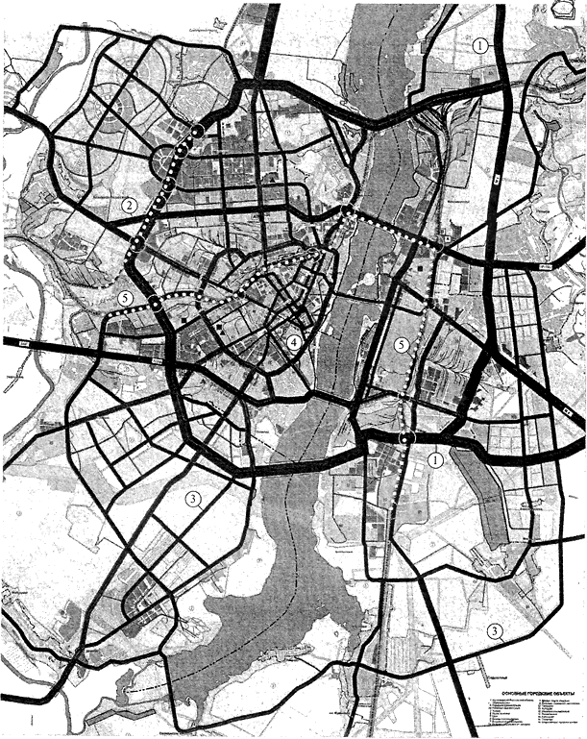
1 - скоростная городская автодорога; 2 - магистральная улица городского значения с непрерывным движением; 3 - городские магистральные улицы и дороги; 4 - магистраль центра города; 5 - линия скоростного рельсового транспорта (СРТ)

ГЕНЕРАЛЬНЫЙ ПЛАН г.ЯРОСЛАВЛЯ
Схема городских магистралей и транспорта
ЦНИИП градостроительства, г. Москва, 2005 г.
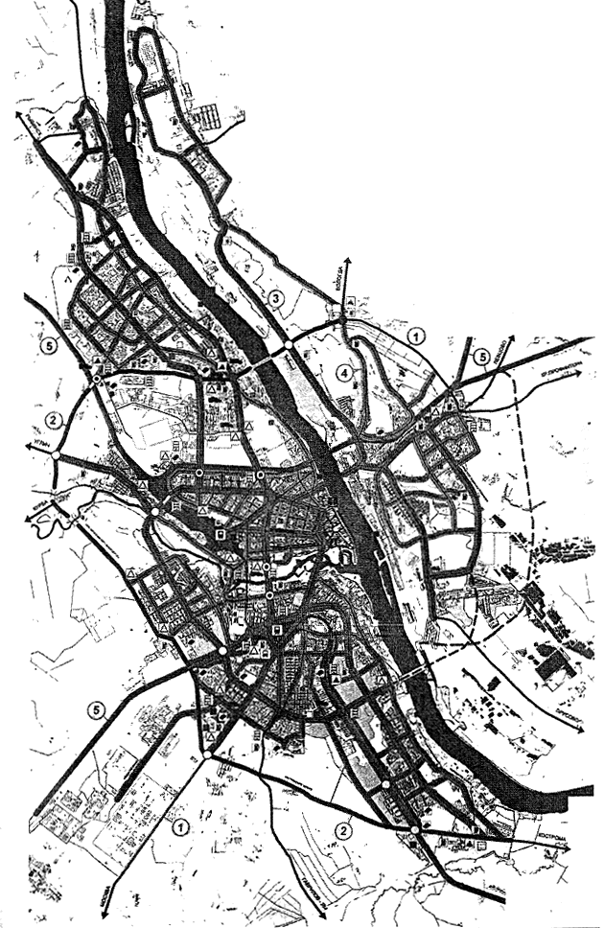
1 - внешняя автодорога; 2 - обходная автодорога; 3 - магистральная улица городского значения с регулируемым движением; 4 - магистральная улица районного значения; 5 - железная дорога

МУНИЦИПАЛЬНОЕ ОБРАЗОВАНИЕ "г.КОРОЛЕВ" МОСКОВСКОЙ ОБЛАСТИ ГЕНЕРАЛЬНЫЙ ПЛАН. СТРАТЕГИЯ РАЗВИТИЯ ГОРОДА ДО 2026 г.
ТРАНСПОРТНАЯ СХЕМА
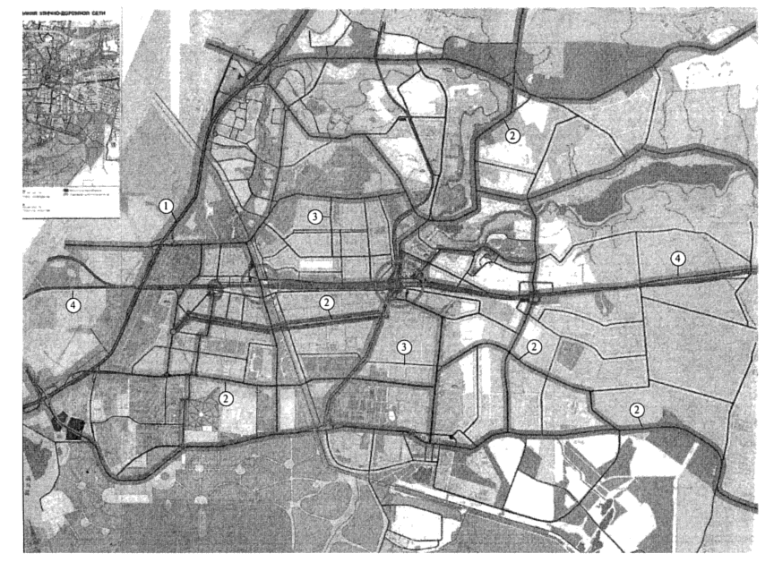
1 - внешняя автодорога; 2 - городские магистральные улицы и дороги; 3 - магистральная улица районного значения; 4 - железная дорога

ГЕНЕРАЛЬНЫЙ ПЛАН НАЦИОНАЛЬНОГО ПАРКА "ЛОСИНЫЙ ОСТРОВ" КОНЦЕПЦИЯ РАЗВИТИЯ ДО 2025 г.
ТРАНСПОРТНАЯ СХЕМА
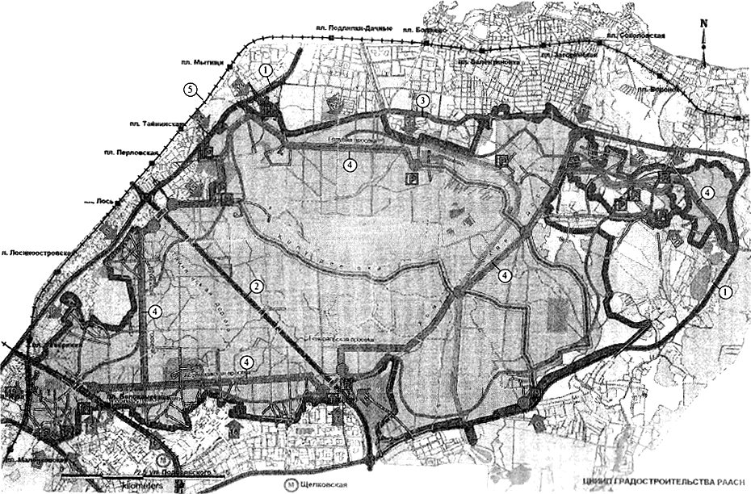
1 - внешняя автодорога; 2 - городская скоростная автодорога; 3 - городская магистраль; 4 - основная парковая автодорога; 5 - железная дорога
Приложение 4
ТЕРМИНЫ И ОПРЕДЕЛЕНИЯ

Транспортная система города (городской агломерации, группы взаимосвязанных населенных мест) представляет собой совокупность коммуникаций всех видов транспорта с их сооружениями, устройствами, инженерным оборудованием, включая системы контроля, управления и организации движения транспортных средств и пешеходов.
В градостроительном отношении транспортные системы выполняют роль структуроформирующего элемента планировочной организации урбанизированных территорий, объединяющих взаимотяготеющие районы, зоны, поселения в единое целое, что возможно оценить как объективную закономерность существования развитого сообщества. Степень развития и техническая оснащенность транспортных систем отражают уровень цивилизованности общества, благосостояние населения и экономическую мощь государства.
Транспортная, инженерная и социальная инфраструктуры объединяют комплекс сооружений и коммуникаций транспорта, связи, инженерного оборудования, а также объектов социального и культурно-бытового обслуживания населения, обеспечивающий устойчивое развитие и функционирование поселений и территорий.
Модернизация транспортной системы города включает административные, градостроительные и технические мероприятия, направленные на достижение концептуальных положений повышения уровня транспортного обслуживания населения, обеспечения устойчивых хозяйственно-деловых и потребительских перевозок, эффективной и безопасной работы всех видов транспорта при гарантированной защите селитебных и рекреационных территорий от транспортного шума и отработавших выхлопных газов автотранспорта.
Интермодальная или мультимодальная система (соответственно межвидовая или многовидовая) - система, в которой совместно используется несколько видов транспорта как единый комплекс в его инженерно-планировочном решении.
Транспортно-пересадочный узел (ТПУ) - место концентрации или пересечения нескольких линий (маршрутов) городского (автобусного, троллейбусного, трамвайного) и внеуличного рельсового (метрополитен, электрифицированная железная дорога) пассажирского транспорта, обустроенное единой системой пешеходных коммуникаций.
Маломобильные граждане - инвалиды всех категорий, к которым относятся лица, имеющие нарушение здоровья со стойким расстройством функций организма, обусловленное заболеваниями, последствиями травм или дефектами, приведшими к ограничению жизнедеятельности, и вызывающее необходимость их социальной защиты; лица пожилого возраста; граждане с малолетними детьми, в том числе использующие детские коляски; другие лица с ограниченными способностями или возможностями самостоятельно передвигаться, ориентироваться, общаться, вынужденные в силу устойчивого или временного физического недостатка использовать для своего передвижения необходимые средства, приспособления и собак-проводников.
Безбарьерная среда - обустроенная городская среда жизнедеятельности для маломобильных граждан в условиях проживания, трудоустройства, при пешеходных передвижениях и на транспорте, различных формах культурно-бытового обслуживания.

СПИСОК ЛИТЕРАТУРЫ

Градостроительный кодекс Российской Федерации. - М.: Изд. Ось-89, 2005.
СНиП 2.07.01-89*. Градостроительство. Планировка и застройка городских и сельских поселений. - М.: ГУП ЦПП, 1998.
СНиП 2.08.02-89*. Общественные здания и сооружения. - М.: ГП ЦПП, 1993.
СНиП 32-01-95. Железные дороги колеи 1520 мм. - М.: ГП ЦПП, 1995.
СНиП 35-01-2001. Доступность зданий и сооружений для маломобильных групп населения. - М.: ГУП ЦПП, 2001.
СП 35-101-2001. Проектирование зданий и сооружений с учетом доступности для маломобильных групп населения. Общие положения. - М.: ГУП ЦПП, 2001.
ВСН 62-91*. Проектирование среды жизнедеятельности с учетом потребности инвалидов и маломобильных групп населения.
МДС 32-2.2000*. Рекомендации по проектированию общественно-транспортных центров (узлов) в крупных городах. - М.: ГУП ЦПП, 1997.
________________
* Документ является авторской разработкой. За дополнительной информацией обратитесь по ссылке. - Примечание изготовителя базы данных.
Рекомендации по проектированию вокзалов. - М.: ГУП ЦПП, 1997.
Рекомендации по проектированию окружающей среды, зданий и сооружений с учетом потребностей инвалидов и других маломобильных групп населения. - М.: ГУП ЦПП, 1995-1997, вып.1-3, 7, 12, 13, 20.
Голубев Г.Е., Азаренкова З.В. и др. Развитие систем транспортных сооружений и узлов в крупнейших и крупных городах: Обзорная информация /ЦНТИ по гражданскому строительству и архитектуре. - М., 1985.
Транспорт и связь России. Статистический сборник. - М., 1999.
Транспортная и инженерная инфраструктура Москвы. - М., 2000.
Агасьянц А.А. К вопросу совершенствования городских транспортных систем // Строительные материалы, оборудование, технологии XXI века. - N 12. - 2000 - С.6-7.
Агасьянц А.А. Магистральная улично-дорожная сеть - развитие, модернизация, магистрализация // Социально-экономические проблемы развития транспортных систем городов и зон их влияния: Сб. - Екатеринбург, 2003. - С.114-116.
Агасьянц А.А. Современные стратегические задачи градостроительного и транспортного развития // Социально-экономические проблемы развития транспортных систем городов и зон их влияния: Сб. - Екатеринбург, 2004. - С.1-4.
Азаренкова З.В. Высокоскоростные пригородно-городские сообщения. - М.: Стройиздат, 2003. - С.223.
Азаренкова З.В. Техническая модернизация систем рельсового транспорта в крупных городах // Социально-экономические проблемы развития транспортных систем городов и зон их влияния: Сб. - Екатеринбург, 2006. - С.205-208.
Азаренкова З.В. Мегаполису нужен экспресс-метрополитен // Газета "Строительство и бизнес". - 2008. - N 2 (90). - С.11.
Александер К.Э., Руднева Н.А. Скоростной рельсовый транспорт в градостроительстве. - М.: Стройиздат, 1985. - 138 с.
Батырев В.М. Вокзалы. - М.: Стройиздат, 1988.
Бочаров Ю.П., Фильваров Г.И. Производство и пространственная организация городов. - М.: Стройиздат, 1987.
Ваксман С.А. Транспортные системы городов: наука и практика первого десятилетия XXI века // Социально-экономические проблемы развития транспортных систем городов и зон их влияния: Материалы X международной НПК. - Екатеринбург, 2004. - С.12-18.
Вукан Вучик. Транспортные системы Москвы и возможные решения // ACADEMIA, архитектура и строительство. - 2005. - N 4.
Гамазин И.В. Современное состояние российских автомобильных дорог // Бюллетень транспортной информации. - 2007. - N 3.
Голубев Г.Е. Подземная урбанистика и город. - М.: Изд.-полиграфический центр МИК - ХиС, 2005.
Гольц Г.А. Культура и экономика России за три века, XVIII-XX вв. Том 1. Менталитет, транспорт, информация // Сиб. хронограф. - Новосибирск, 2002. - С.535.
Гольц Г.А. Особенности технико-экономического обоснования дорожного и уличного строительства в городах и их ближнем окружении: идейные основы и пути трансляции накопленного научного багажа на всю дорожную сеть // Материалы IX международной НПК. - Екатеринбург, 2003. - С.14-22.
Заремба А.К., Голубева Е.А. Развитие магистральной улично-дорожной сети Екатеринбурга и решение проблем постоянного и временного хранения индивидуальных автомобилей (программа стратегического плана) // Стратегический план Екатеринбурга - взгляд в будущее: Материалы Всероссийской научно-практической конференции (с международным участием). - Екатеринбург: АМБ, 2002.
Заремба А.К., Голубева Е.А. Подземные гаражи-стоянки в системе городской застройки // Проблемы и перспективы подземного строительства на Урале в XXI веке: Труды региональной конференции 16-18 мая 2001. - Екатеринбург: УГГГА.
Из истории разработки генеральных планов "Городские ворота" / Воронежское отделение Союза архитекторов России. - Воронеж, январь 2007.
Крук Ю., Мерин В., Голубев Г. Концепция комплексного использования подземного пространства при строительстве метрополитенов // Метро. - N 1. - 1995.
Лобанов Е.М. Транспортная планировка городов. - М.: Транспорт, 1990. - 240 с.
Лобанов Е., Минин Н. Пути улучшения условий движения автомобильного транспорта в крупных городах // Дороги России. - N 3. - 2003. - С.60-65.
Луканин В.Н., Буслаев А.П., Яшина М.В. Автотранспортные потоки и окружающая среда. - М.: Инфра-М, 2001. - 645 с.
Малоян Г.А. Москва - Московская область - ЦЭР: единый объект градостроительного регулирования. // Архитектура и строительство Москвы. - 1987. - N 10. - С.12-14.
Михайлов А.Ю., Головных И.М. Современные тенденции проектирования и реконструкции улично-дорожных сетей городов. - Новосибирск: Наука, 2004.
Семенова О.С. Формирование системы хранения индивидуального автотранспорта в жилых микрорайонах крупных городов на примере Москвы: Дис. канд. техн. наук. - М., 2004.
Сигаев А.В. Пешеходные пути и транспорт для инвалидов и престарелых // Архитектурная среда обитания инвалидов и престарелых. - М.: Стройиздат, 1989.
Смоляр И.М. Принципы градостроительного проектирования и предложения по разработке генеральных планов городов в новых социально-экономических условиях. - М.: РААСН, 1995.
Сотников Е.А. История и перспективы мирового и российского железнодорожного транспорта, 1800-2100 годы. - М.: Интекст, 2005. - С.110.
Тиверовский В.И. Развитие городского транспорта за рубежом // Вестник транспорта. - 2007. - N 6.
Тарасюк Ю.В. Повышение эффективности функционирования стоянок автомобильного транспорта: Дис. канд. техн. наук. - Иркутск, 2004. - 238 с.
Туманик Г.Н. Центр крупного города. (Опыт участия в конкурсном проектировании). - Новосибирск, 2008.
Фадеев Д.С. Разработка методов оценки и моделирование инвестиционной деятельности в парковочном комплексе крупных городов: Дис. канд. экон. наук. - Иркутск, 2005. - 152 с.
Черепанов Б.В., Черепанов А.Б. Компактная транспортно-градостроительная оценка городских путей сообщения в градостроительном проектировании с использованием компьютерных технологий / ЦНИИП градостроительства РААСН. - М., 2004.
Arhitectural Reviev - 1988. N 1098. - S.48-51, англ.
OSOBA NIEPEL NOSPRAWNA W MIESZKANIU. Mirator. - 1996 - N 2. - S.59-61, польск.
LINNC. A regular house remodeled for a special way of living // Arhitectural record. - 1997. - Voll. 185, N 1, p.116-121, англ.
Arnott, R., Rowse, J., 1999, Modeling parking // Jornal of urban economics, 45(1).
Gillen, D.W., Parking policy, parking location decisions and the distribution of congestion // Transportation 7, 1998.
Vukan R. Vuchik. Urban transit system and technology. John Willey and sons. Inc., 2007.
Transport 2025. Transport vision for a growing city. Mayor of London, 2006.
Traffic design. Cologne, London, New-York. Daab, 2006.
Schema Directeur. Prefecture la region d'ile - de - france, 2015 avril, 1994.

